В работе с гитом есть частый порядок действий, использование которого покрывает подавляющую часть необходимых телодвижений

Чтобы добавить вас в репозиторий, обычно используют открытый и закрытый ssh ключи

Надо всего лишь ввести

!@#$

ssh-keygen -o

!@#$

создать директорию где будут храниться ключи, написать случайную парольную фразу (это необязательно)

затем отправить публичный ключ тому, кто будет добавлять вас в репозиторий.

!@#$

cat <путь>/<имя файла>.pub

!@#$

на винде вместо **cat** использовать **type**

и там лежит что-то такое:

!@#$

ssh-rsa  na2ar@LAPTOP-INQ9RI64

!@#$

Далее создаём папку, куда скачиваем репозиторий, инициализируем его

!@#$

Git init

!@#$

Одной командой клонируем репозиторий

!@#$

Git clone https://github.com/SIMBA/TestsRepo.git

!@#$

Перед началом разработки создаём новую ветку и переходим в неё

!@#$

Git checkout –b <имя ветки>

!@#$

Имя ветки обычно такое же, как и название полученной таски

Теперь можно выполнять задачу. Периодически добавляем файлы в индекс

!@#$

Git add .

!@#$

И делаем комиты

!@#$

Git commit –m “коментарий к комиту”

!@#$

По окончании надо отправить свою ветку в удалённый репозиторий, чтобы её увидели все. Для этого пишем:

!@#$

Git remote add origin https://github.com/SIMBA/TestsRepo.git

!@#$

Теперь у нас есть подключение к этому репо по имени origin (можно ввести любое другое). Введя команду git remote можно увидеть список всех подключенных репозиториев.

Перед своим пушем нужно ввести команду:

!@#$

Git pull origin master

!@#$

Так мы получим самую свежую версию кода. Вместо master чаще всего придётся вводить **dev** или **develop**, т.к. обычные разработчики заливают свои изменения в ветку для разработки, а слиянием **dev** в **master** занимается самый уполномоченный и ответственный. Ну или же на вашем проекте может быть как угодно по-своему :)

Теперь вводим

!@#$

Git push origin <имя вашей ветки>

!@#$

Здесь origin – имя репозитория в которое будет залита ветка. Следующим параметром указываем имя локальной ветки, в которой велась разработка (опять же, часто это имя таски). Эта ветка будет создана в удаленном репозитории

После надо перейти в сам репозиторий. Должна появиться плашка:

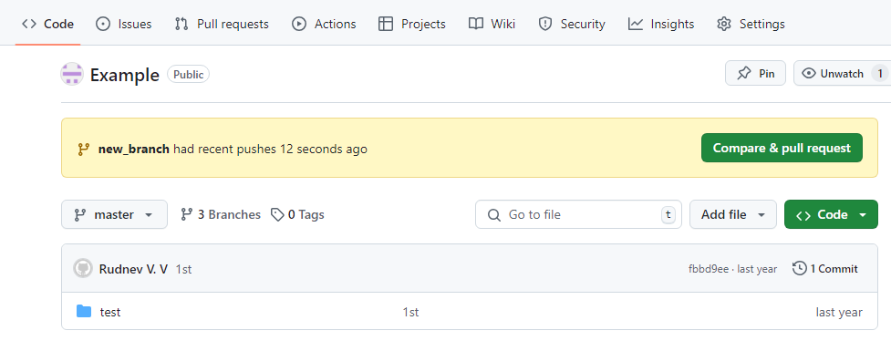

Это означает, что ветка создана

Теперь переходим во вкладку Pull requests

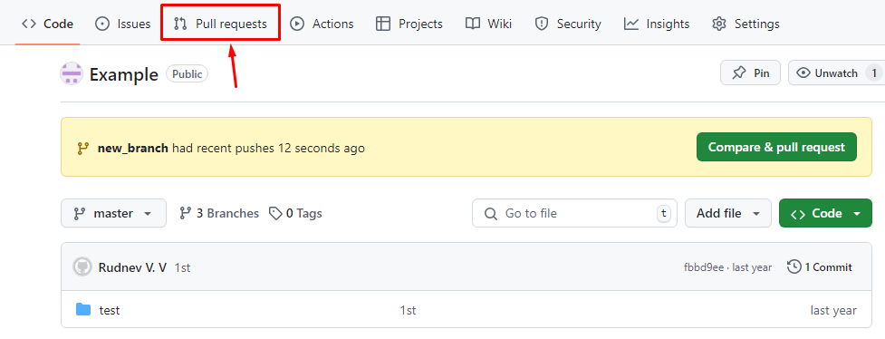

Нажимаем на кнопку **New pull request**:

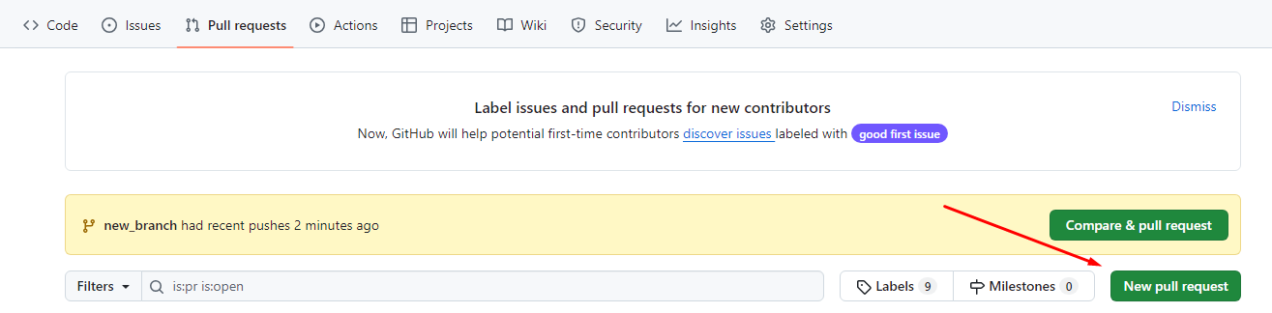

Первым параметром обычно будет стоять либо master ветка, либо та, в которую принято сливать все фичи. Вторым параметром выбираем свою ветку:

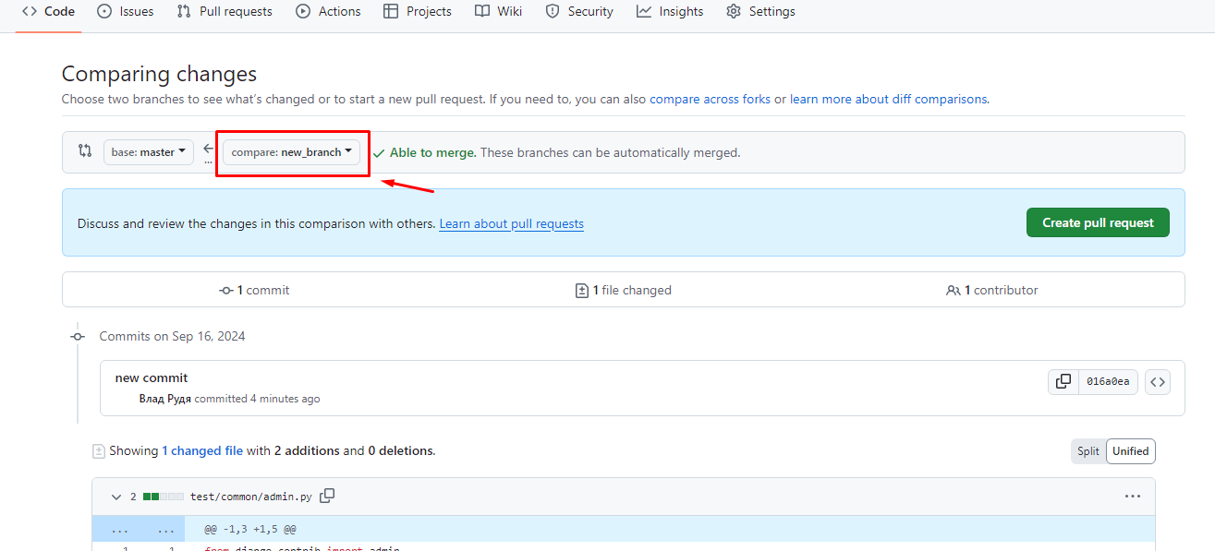

Ниже указаны все внесенные нами изменения. Нажимаем кнопку **Create pull request**. Далее остаётся ждать, пока коллеги проверят изменения и либо сольют ветку, либо отправят на переделку